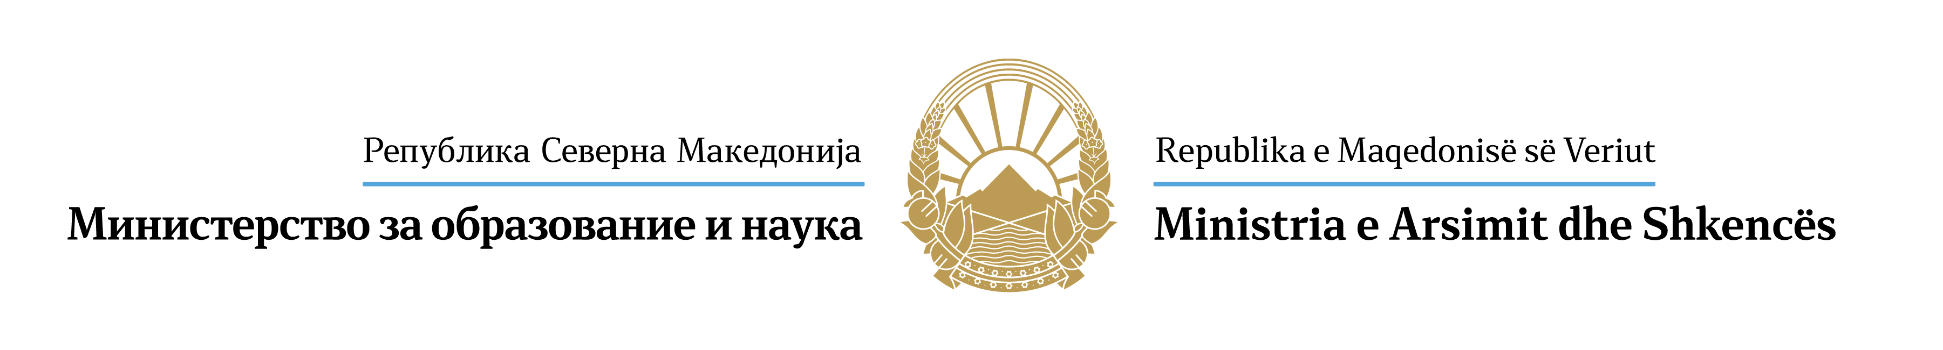
Сектор за наука и иновации Sektori i shkencës dhe inovacionit

FLETËPARAQITJE
për ndarjen e mjeteve financiare për kërkuesit shkencorë të vendit për qëndrime studimore jashtë vendit për vitin 2025

Nga Institucioni parashtruesi i fletëparaqitjes :_________________________________
_______________________________________________________________________________
_______________________________________________________________________

Emri dhe mbiemri i kërkuesit të mjeteve financiare :________________________________
_______________________________________________________________________
Kontakt telefoni :_______________ e-mail:_______________________________
Rr.__________________________nr.______me NVAQ___________________________

Shkalla e titullit të fituar:
-thirrje shkencore:_____________________________________________________
-thirrje mësimore:___________________________________________________
-thirrje bashkëpunëtorë :_______________________________________________

Emri i institucionit ku do të kryhet qëndrimi studimor:
_______________________________________________________________________
________________________________________________________________________

Shteti, vendi dhe kohëzgjatja e qëndrimit të studimit: _________________
________________________________________________________________________
________________________________________________________________________

Me pëlqim të "Konkursit për ndarjen e mjeteve financiare studiuesve shkencorë vendas për qëndrime studimore jashtë vendit për vitin 2025", unë paraqes:

- Dëshmi me shkrim nga institucioni ku do të qëndroj se jam pranuar për një qëndrim studimi jashtë vendit.
- Programi për kryerjen e qëndrimit studimor jashtë vendit.
- Pëlqimi nga institucioni ku është i punësuar kandidati .
- Vërtetim për shumën e shpenzimeve të udhëtimit;
5. Deklarata për përdorimin e të dhënave personale

_____________25___viti Udhëheqësi i institucionit,
____________________________
(nënshkrimi i personit përgjegjës dhe vula)

